Поиски похищенного дня рождения. Подготовительная группа.

Вед. –Сегодня мы поздравляем ребят, у которых дни рождения в весеннем месяце апреля.
По традиции встанем в большой хоровод и споём для именинников
«Каравай».
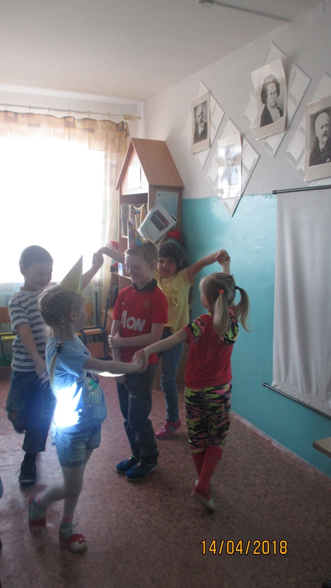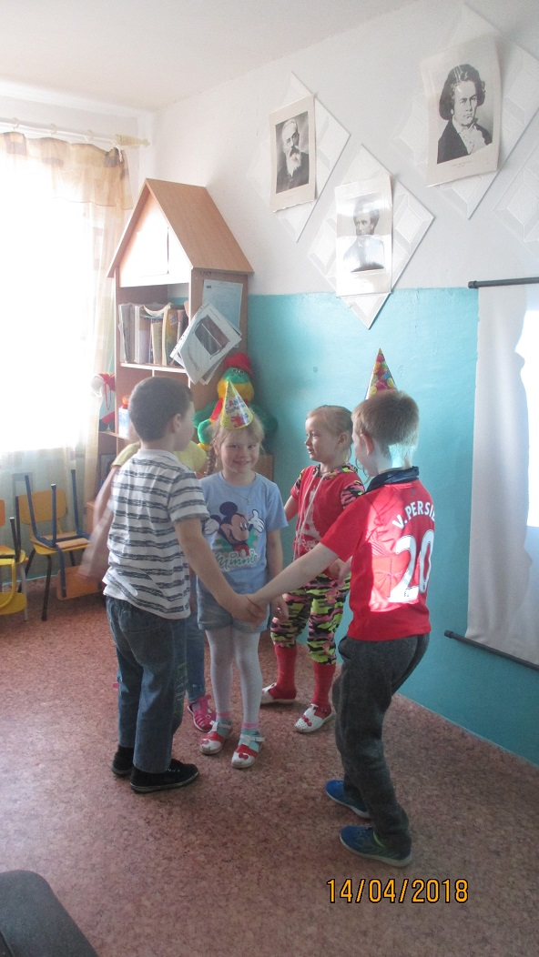
А теперь каждый пусть скажет имениннику слова пожелания, но кто это сказал, именинник должен угадать.(Изменяют голос)
Для этого поиграем в игру «Узнавалки».
Игра «Узнавалки»
Мы все дружно встали в круг. Повернемся разом вдруг
Ты послушай пожеланье,
И узнай, кто пожелал!
Вед. – Замечательно!
Чтобы день рождения прошёл очень весело, мне хочется узнать, все ли гости здоровы, потому что сейчас ходит очень опасный вирус? А для этого нужно измерить температуру. Стройтесь гости по-порядку и начинаем передавать градусник, друг другу «из подмышки в подмышку», не помогая руками.
Игра «Измеряем температуру».
Вед. – Ну вот, вижу, что все здоровы и пора начинать наш праздник!
(Экран) Видео из Карлсона- «Внимание, внимание! У нас срочная новость. По сообщению информационных агентств, прошедшей ночью известными жуликами по кличке Врединус и Жадинус были похищены все апрельские дни рождения. Начато расследование. Все силы нашей доблестной полиции брошены на их поиски, чтобы отнять у них украденные дни рождения и вернуть именинникам. По словам начальника полиции, им сейчас нужна любая помощь – особенно от детей. Уважаемые дети, помогите взрослым исправить это неприятное недоразумение и вернуть похищенные дни рождения!».
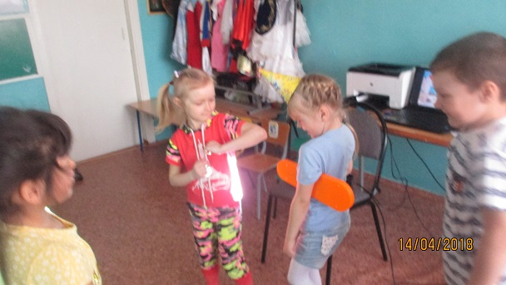
Вед. – (делает печальное лицо и сокрушается) Вот какая неприятность. Мы здесь собрались, чтобы отметить дни рождения, а какие то Врединус и Жадинус взяли да и похитили месяц с днями их рождения. Надо отправляться по следам жуликов, но достаточно ли вы смелы и отважны? Готовы ли вы отыскать и вернуть ребятам месяц Апрель? (ответы) Раз Врединус и Жадинус украли Дни рождения, значит, они были здесь и, непременно наследили. Давайте найдем их следы, я знаю, они в этой комнате. (дети ищут следы, находят) Так… молодцы, здесь что-то написано. (читает) «Мы, Врединус и Жадинус, спрятали и раскидали по разным сказкам то, без чего не бывает день рождения. Если найдете, вас ждет сюрприз»
Вед. Ребята, а как вы думаете, из чего состоит день рождение? (дети отвечают) Да верно! День рождения это: именинник, веселые песни, сказка, интересные задания, подарки, зажигательные танцы, конкурсы и, конечно, угощение. И все это мы с вами должны найти в разных сказках. Но в какую же сказку нам отправиться сначала? А какие сказки вы знаете? Назовите мне их. (ответ детей).
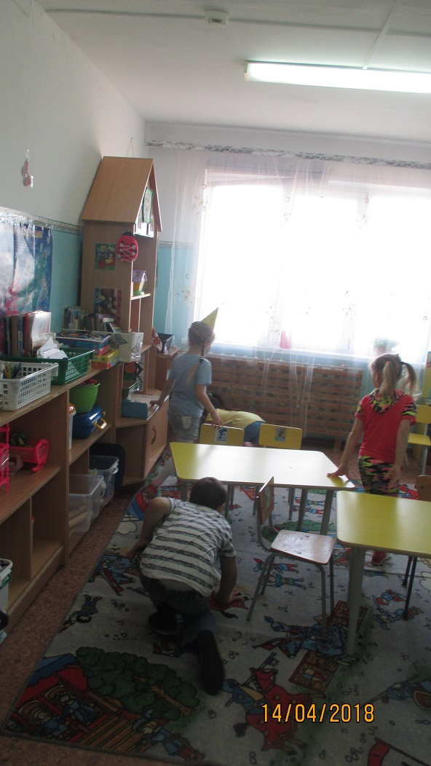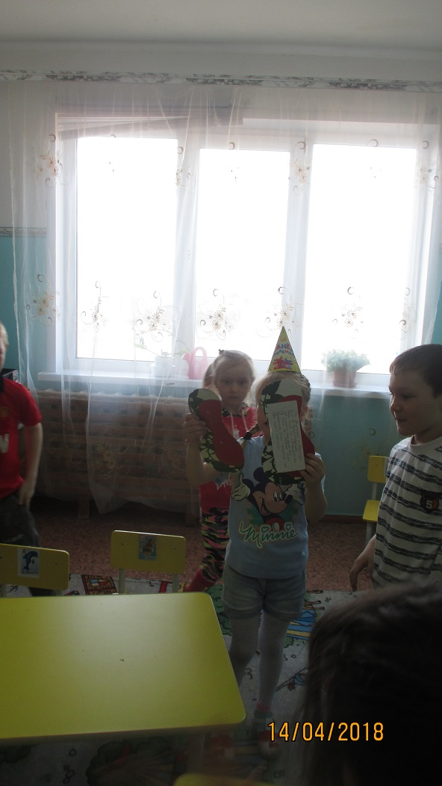
Молодцы много сказок знаете, а о какой сказке сейчас пойдёт речь, вам подскажет загадка. Слушайте внимательно.
Пышный хвостик, плавники,
Глазки чёрные у них,
Чешуя горит-играет,
Все желанья исполняет,
Как ту рыбку называют?
- Вы догадались о ком эта загадка? (ответ детей)
Вед.- Верно это сказка про рыбку. (слайд избушка) Смотрите старуха сидит у разбитого корыта, старика нет возможно он рыбу ловить ушёл. А давайте и мы попробуем поймать рыбку, может она нам подскажет, были здесь Врединус и Жадинус?
Игра «Рыбак и рыбка»
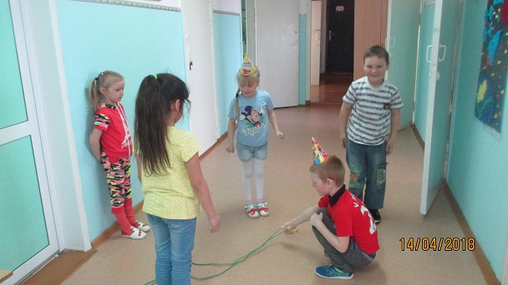
Вед – Ой, сколько рыбы наловил наш рыбак, а золотой что-то нет, наверно Врединус и Жадинус её съели? (слайд рыбка, слышен голос рыбки)
Рыбка - Не смогли они меня поймать, я глубоко ушла в синее море. Но слышала я. Что они собирались поесть, что - то вкусненькое и экзотическое.
Вед – Вкусненькое, экзотическое. Значит, Жадинус и Врединус отправились в сказку, где много еды. Ребята, нам надо вспомнить сказки, где есть различная еда, тогда мы сможем попасть в следующую сказку. Ну, например, я знаю сказку колобок. А вы, какие знаете? (молодильные яблоки, молочная река, кисельные берега, пирожки, колобок, золотое яичко, варенье, горшочек каши …..) (дети называют). А я ещё знаю сказку «Золотой ключик», там есть замечательная харчевня «Три пескаря».
Вед – (слайд) Ну вот мы с вами и попали в сказку «Золотой ключик или приключения Буратино». Вижу, у воды стоит Дуремар и собирает свои обожаемые пиявочки. Наверно их то и хотели попробовать Врединус и Жадинус. А вы не боитесь пиявок? (ответ). Пиявки очень хорошо исцеляют организм. Вот и мы с вами сейчас проведём сеанс гирудотерапии. Вот эти бельевые прищепи, будут у нас пиявками, ваша задача нацепить их как можно больше на одежду. У кого их будет больше тот и выиграл. Ну что готовы? Тогда начинаем лечение.
Игра «Нацепи пиявки»
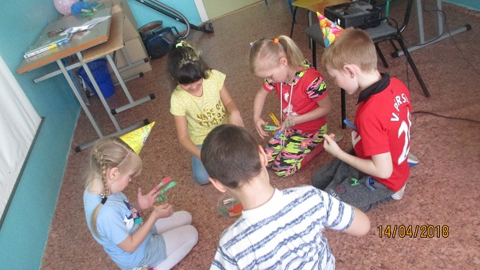

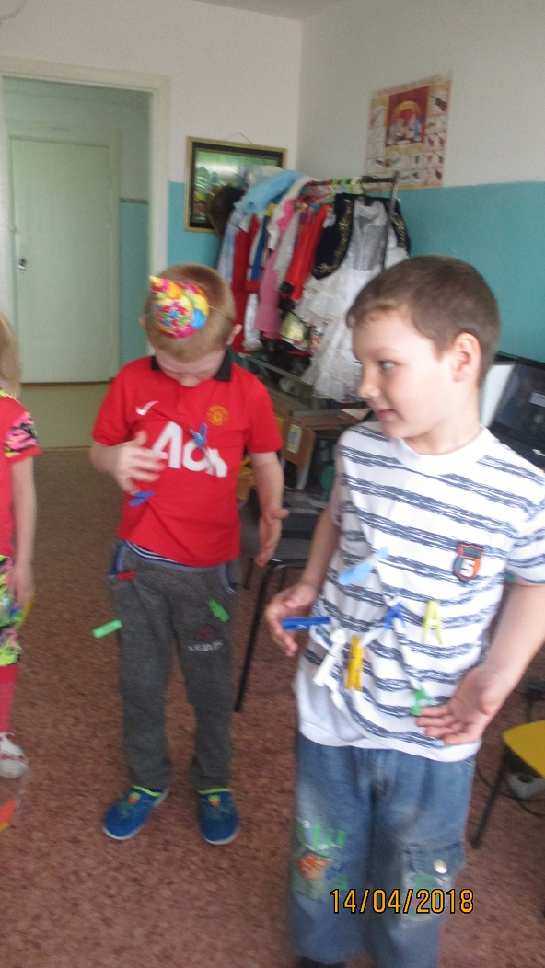
Вед – Ну вот наша кровь очистилась от вредных примесей и пора отправляться дальше на поиски Апрельского дня рождения. Помните, ребята, Золотая рыбка сказала нам, что Врединус и Жадинус собирались съесть, что- то вкусненькое. Пиявки есть не будешь, они не вкусные, значит остаётся суп из черепахи, ребята ищите скорее черепаху, а то Врединус и Жадинус найдут её раньше нас. (дети ищут, и

находят картинку с изображением черепахи, а на обратной стороне записка с какой-то абракадаброй.)
Вед – Вот как хорошо, что черепаха не съедена, но на ней, какое-то послание, и я ничего не могу понять, что здесь написано. Как его прочитать? Я кажется, догадалась, это зеркальная надпись и если мы поднесём её к зеркалу, узнаем содержание. (подносят и читают) «Если мы кому-то понадобились, ищите нас в сказке «Королевство кривых зеркал. С глубоким уважением ваши Врединус и Жадинус»

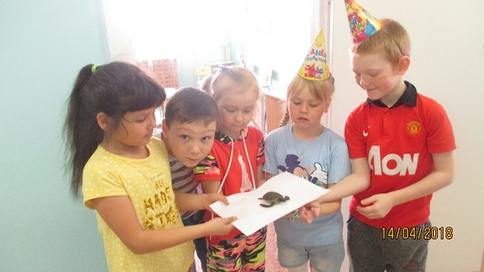

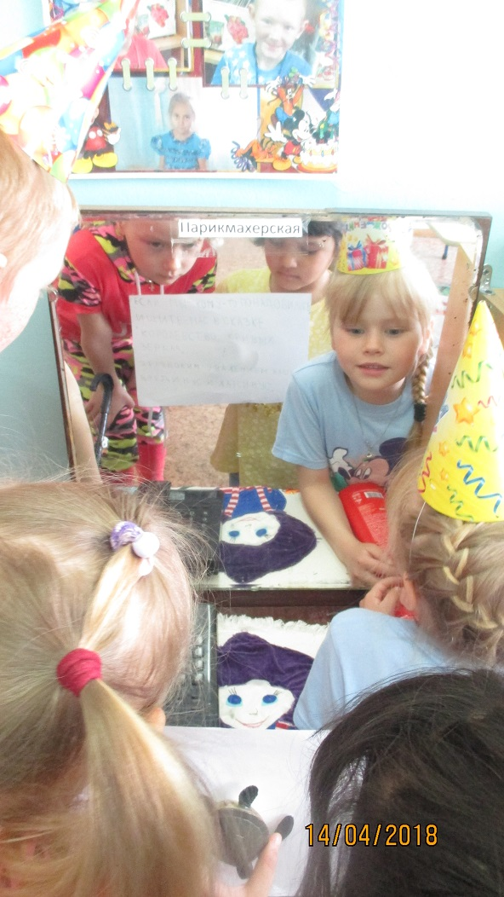
Вед - Ой, какие вежливые. Но ничего не поделаешь надо отправляться в сказку «Королевство кривых зеркал» Ребята, а вы знаете, что в этой сказке всё наоборот. Значит, чтобы нам попасть в эту сказку, надо сделать, что - то наоборот. Покажите мне, как можно ходить задом наперёд, а как можно прыгать, а бегать? (дети выполняют).И следующее наше задание будет «Пройди, проскачи задом наперёд»
Игра «Пройди, проскачи задом наперёд»
Вед - Но это ещё не все перевёртыши. Сейчас мальчики будут превращаться в девочек, а девочки в мальчиков. А для этого вам надо встать друг за другом, добежать до стульчика сесть на него: мальчикам повязать платочек на голову и сказать: «Здравствуйте, я Маша!», а девочкам надо одеть на голову кепку и сказать: «Здравствуйте, я Паша!» Задание всем понятно? Готовы? Тогда начали превращалки.
Игра « Здравствуйте, я….»

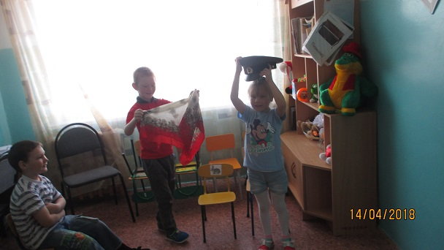

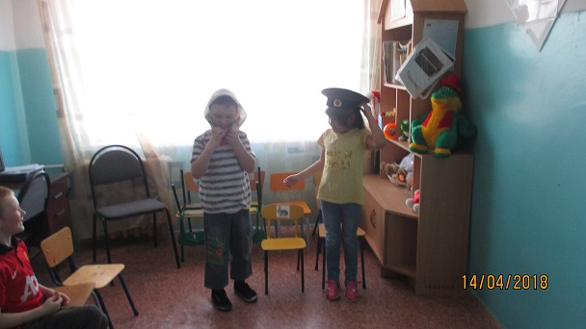
Вед –Добро пожаловать в «Королевство кривых зеркал». В этой сказке все читается наоборот слово коршун, звучит - нушрок, а слово гадина, наоборот будет анидаг .Я теперь Яло, а если перевести моё имя наоборот, то что получится? (ответ детей Оля) Всё правильно, раз я Яло, значит пришло время весёлых игр. И я предлагаю сыграть в игру «Кивогенс» (Снеговик). Хоть сейчас и весна, но в «Королевстве кривых зеркал», все на оборот и у нас будет зима, а зимой можно слепить снеговика. Чем мы сейчас и займёмся.
Музыкальная игра «Снеговик»
– Ой, какой замечательный получился Кивогенс. А это у меня Кираш (подбрасывает вверх воздушный шарик), это не простой Кираш, а музыкальный. Вставайте скорее в круг и поиграем с ним.
Игра « Не потеряй шарик»

ЯЛО – Очень весело играли, давайте останемся в этой сказке. Зачем нам Апрельский день рождения? (ответ детей) Хотите искать дальше? Ну тогда надо обратиться к волшебнику, который исполняет все желания: кому-то даёт храбрость, кому-то доброе сердце, а кому-то мозги. И эта сказка называется «Волшебник изумрудного города»
Вед. –Да, ребята и нам надо отправляться в эту сказку. Изумрудный – это какой цвет? (ответ детей) Правильно, зелёный. Давайте вспомним сказки, где встречаются зелёные герои («Царевна лягушка», «У лукоморья дуб зелёный», «Крокодил Гена», «Шрек»). (слайд)
Ну вот мы с вами в сказке «Волшебник изумрудного города», но ни какого волшебника не видно. Ну, где же могут находиться жулики Врединус и Жадинус? Неужели полиция до сих пор их не нашла? Давайте поможем ей побыстрее найти воришек, при помощи весёлой танцевальной игры «Муха».
Танец – игра «Муха»
На экране видео - «Внимание, внимание! У нас хорошая новость. Благодаря всем дружным и веселым ребятам, был найдены и возвращены все апрельские его дни рождения. Полицейские поймали Врединуса и Жадинуса – они хотели скрыться в замке снежной королевы, но замерзли и не могли двигаться. Увидев работников полиции, они даже обрадовались. И сейчас они отогреваются в кондитерском цеху и готовят праздничное угощение».
Вед. – Ну, вот как хорошо, что все благополучно закончилось. В этой сказочной стране мы сами оказались волшебниками, и нашли украденные дни рождения, поэтому именинникам вручаются подарки, а гостям сладкое угощение.
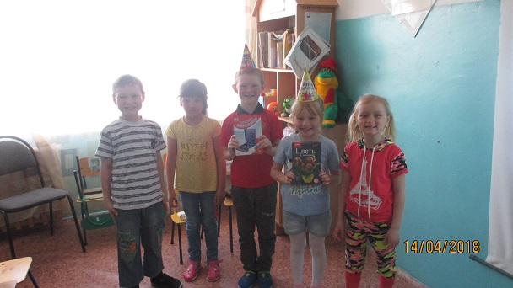
Что надо:
1.Платок или шарф завязать глаза
2.Градусник
3. Прыгалка
4. Прищепки
5.Платок и кепка
6. Шляпа затейнику
7.Воздушный шарик
8.Записка от Врединуса и Жадинуса
9.Зеркало для чтения записки.
10. Составить записку для прочтения через зеркало.
11. Рисунок с черепахой и текст
12. слайды по содержанию сказок

